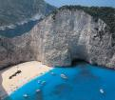
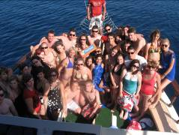
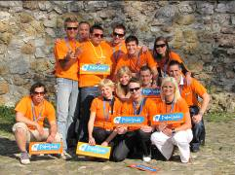
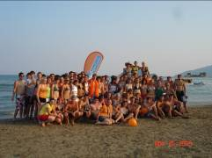
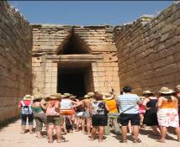
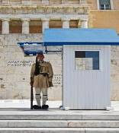

Z A K I N T O S in potepanje po KLASIČNI GRČIJI
Odhod: 27. SEPTEMBER 2010 LETALO - AVTOBUS - LADJA

PRVI DAN: SLOVENIJA - ZAKINTOS
Zbor Palmijadovcev v jutranjih urah, od koder se bomo z avtobusom odpeljali do letališča v Ljubljani. Po opravljenih formalnostih bomo ob predvideni 10.00 uri poleteli na otok ZAKINTOS. Pristali bomo na enem najlepših grških otokov. Roža zahoda, otok glasbe, otok z najlepšimi plažami in najlepšo modrino morja… in še bi lahko naštevali. Na letališču nas bo pričakal avtobus, vožnja do turističnega centra LAGANAS. Nastanitev v hotelu Majestic Spa. Skupaj bomo otvorili PALMIJADO – animacijsko zabavni dan, ki ga bomo nadaljevali tudi skupaj zvečer, ko se bomo po večerji v restavraciji ob morju odpravili na Palmijada Party v diskoteko Meduza.

DRUGI DAN: ZAKINTOS - ATENE
Zajtrk. Podali so bomo novim doživetjem naproti. Zapustili bomo otok Zakintos ter se podali na »celino«. Vožnja z avtobusom vsekakor ne bo dolgočasna in ob prihodu v Atene si bomo ogledali številne znamenitosti grške prestolnice: Olimpijski stadion, predsedniška palača, Hadrianov slavolok, knjižnica, akademija, univerza ter seveda Akropola, kjer boste prav gotovo podoživljali zlato dobo Aten. Vmes se bomo ustavili na kosilu. Zvečer nastanitev v hotelu Chrystal in po večerji na vedno živahno PLAKO. Nočitev v hotelu.

TRETJI DAN: ATENE – PELOPONEZ (MIKENE, EPIDAVER, KORINT) – TOLO
Zajtrk! Še zadnji pozdrav mestu in nato vožnja v pokrajino Argolido, najbolj zeleni del Peloponeza. Ogled znamenitega Korintskega prekopa. V starem Korintu je cvetela prostitucija, saj so Grki v antiki verjeli, da obisk Afroditinega templja prinaša boljši in večji pridelek! Grški bogovi so se nekdaj silovito prepirali za vsak košček njihovega peloponeškega raja na zemlji. Občudovali bomo tudi staro grško gledališče v Epiduarusu, kjer še dandanes uprizarjajo grške tragedije. Nič manj zanimiv ne bo ogled ostankov starodavnih in bojevitih Miken, zibelke evropske civilizacije, kjer je svoj čas vladal razvpiti Agamemnon, strah in trepet vseh Trojancev. Kosilo. Pozno popoldan nastanitev v obmorskem mestecu Tolo in sicer v hotelu Epidavria, kjer bomo nadaljevali z druženjem. Po večerji se bomo dobili v diskoteki Gorila, kjer bo Packa Party!

ČETRTI DAN: počitnice ob morju - PATRAS
Ela, ela, Palmijada! Dan namenjen raznim športnim in družabnim aktivnostim. Sprehodili se bomo po plaži in se pomerili v športnih igrah. Kosilo. Pozno popoldan se bomo odpravili proti pristanišču v Patrasu, informativni ogled, kjer se bomo vkrcali na ladjo in se udobno namestili v štiriposteljnih kabinah. Po večerji na ladji bomo v ladijski diskoteki zaplesali poslovilni sirtaki in podelili nagrade najboljšim…

PETI DAN: ANCONA - SLOVENIJA
Zajtrk na ladji. Jutro na ladji, nič lepšega. Jutranje razgibavanje, kopanje v ladijskem bazenu, še zadnji prijetni utrinki. Okoli 14.00 ure boste pristali v Anconi, odkoder se boste z avtobusom peljali v Celje. Na poti domov ogled mini žepne državice San Marino, kjer si bomo privoščili še mini pico. Prihod v Celje v poznih večernih urah (predvidoma ob 22.00 uri). Jasas Grčija.

CENA: 499 EUR - min 45 udeležencev

CENA VKLJUČUJE:
- avtobusni prevoz z in na letališče v Ljubljani,
- polet z letalom v eno smer,
- vključena letališka in varnostna pristojbina,
- tri polpenzione po programu v hotelih *** ,
- tri kosila v Grčiji,
- večerja in zajtrk na ladji,
- mini pica (lahka malica na poti),
- vse avtobusne prevoze po programu,
- nastanitev v kabinah ¼ TWC,
- poldnevni ogled Aten, celodnevni ogledi po Peloponezu (Mikene, Epidaver, Korint),
- nezgodno in dodatno zdravstveno zavarovanje z asistenco v tujini,
- ogled San Marina,
- Palmijadina darila,
- riziko odpovedi,
- odlično vodenje, animacijo in organizacijo potovanja (tematske igre na plaži in tematski večeri).

za posamezne vstopnine v muzeje in arheološka najdišča ( na osnovi potnega lista do 19 let brezplačno, sicer na osnovi ustreznih dokumentacij načeloma uredimo vse vstopnine brezplačno),

Cena je izračunana na 45 potnikov na avtobusu . Splošni pogoji in navodila za potovanje TA PALMA so sestavni del tega programa. Na 15 vplačanih dijakov je vračunano 1 prosto mesto za profesorja – spremljevalca, kar je v skladu z navodili ministrstva za šolstvo. PROGRAM LAHKO PRIREDIMO VAŠIM ŽELJAM.

